Chinas wichtigster CAD Softwarehersteller CAXA setzt auf CADENAS PARTcommunity
Einfacher und schneller Zugriff auf Millionen 3D CAD Modelle für chinesische Entwickler
AUGSBURG, Deutschland 21. März 2014 – Die CADENAS GmbH und CAXA präsentieren das neue, speziell für CAXA angepasste PARTcommunity Portal, das eine der größten Sammlungen an Online-Katalogen für CAD Modelle in nativen Formaten für die chinesische Konstruktionssoftware CAXA 3D bietet. Über das Community Portal erhalten Konstrukteure sofortigen Zugang zu Millionen zertifizierten, nativen 3D CAD Modellen aus über 400 industriellen Herstellerkatalogen, die kostenfrei heruntergeladen und konfiguriert werden können. Diese beinhalten unter anderem Hersteller wie Festo, SMC, Airtac, CKD, NSK, SKF, ABB, Schneider, etc. und decken die Produktbereiche Pneumatik, Hydraulik, Guss, Industrieelektrik, Spanntechnik, Lager, Flansch sowie zahlreiche weitere Industrieprodukte ab.
Besuchen Sie das Portal unter: http://CAXA.partcommunity.com/
Mit der Markteinführung des PARTcommunity Portals für CAXA 3D stehen den Kunden von CAXA exzellente Werkzeuge und Mittel zur Verfügung, die ihnen die Arbeit enorm erleichtern und bei der Entwicklung unterstützen: Ingenieure können damit Herstellerkataloge nach benötigten Teilen exakt durchsuchen, Parameter nach Belieben konfigurieren, eine interaktive 3D Voransicht erhalten und – nach der Registrierung – das Modell im jeweiligen gewünschten 2D oder 3D Format kostenlos herunterladen, um es in ihre CAXA 3D Umgebung einzufügen. Für besondere Benutzerfreundlichkeit sorgen dabei die integrierten, innovativen Werkzeuge für Volltext-, Variablen-, 2D Skizzen- und 3D Geometriesuche, mit denen die Nutzer benötigte Teile in kürzester Zeit finden können.

Mr. Weiming Yang, CAXA Marketing Leiter meint dazu: „CADENAS ist einer der wichtigsten Entwickler auf dem Gebiet des Teilemanagement und Teiledownloadservice weltweit. CAXA ist das größte CAD und PLM Softwareunternehmen in China und ebenfalls international tätig. Die Veröffentlichung der CAXA PARTcommunity ist für unsere beiden Unternehmen eine großartige Win-Win-Situation.“
“Wir optimieren mit unserer Lösung Arbeitsabläufe und sorgen bei Entwicklern und Konstrukteuren für eine enorme Effizienzsteigerung und bietet dabei den Herstellern von Komponenten gleichzeitig die Möglichkeiten Ihre Produkte Millionen von Chinesischen Konstrukteuren zugänglich zu machen”, so Walter Leder, COO der CADENAS GmbH. „Am wichtigsten ist dabei Anwenderfreundlichkeit und Kundenzufriedenheit. Diese Philosophie teilen wir mit CAXA und freuen uns darauf, weiterhin mit dem Team von CAXA CAD zusammenzuarbeiten und Ingenieuren überall die effizientesten Lösungen bieten zu können.”

Neben dem Online Engineering Portal, wird CADENAS weiterhin eng mit CAXA zusammenarbeiten, um zusätzliche komplementäre Lösungen zu entwickeln.

“Das Portal ist nur ein erster Schritt, wir werden zukünftig unsere Integration noch vertiefen und freuen uns auf eine langfriste Zusammenarbeit mit CADENAS“, so Mr. Weiming Yang Marketingleiter CAXA.

Pressebild
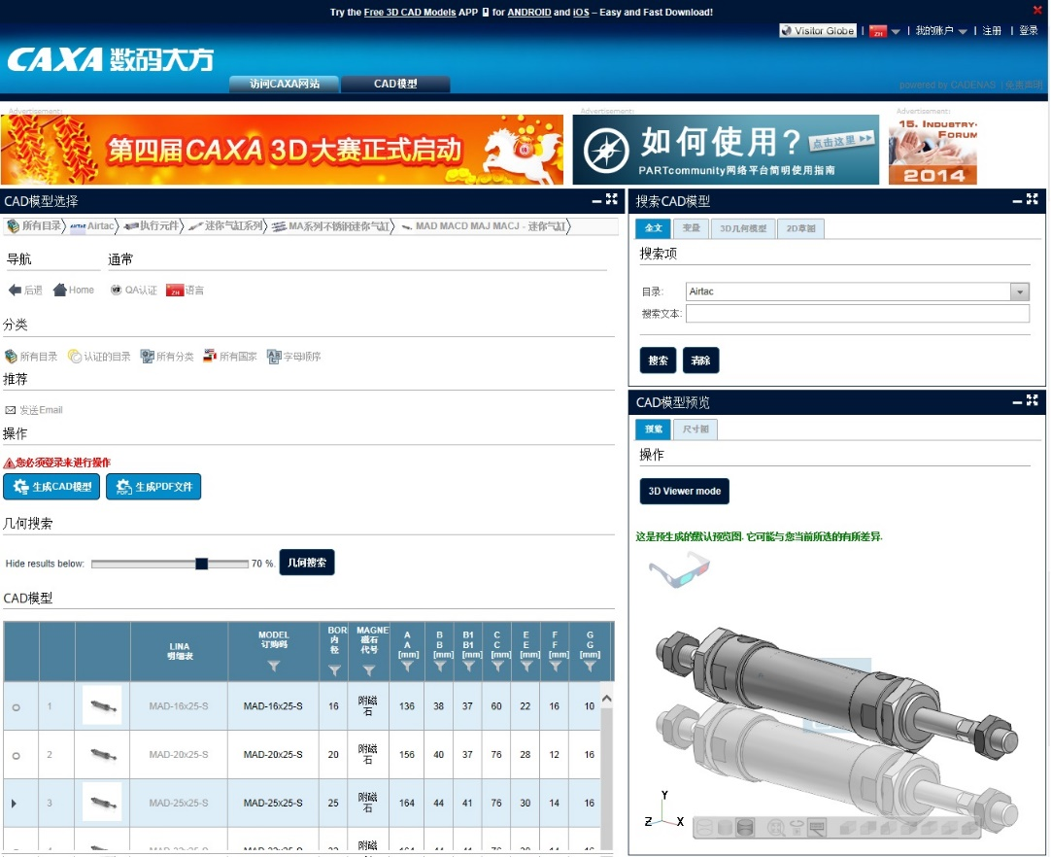
Bildunterschrift: Über das Community Portal erhalten Konstrukteure einen sofortigen Zugang zu Millionen 3D CAD Modellen die kostenfrei heruntergeladen und konfiguriert werden können.
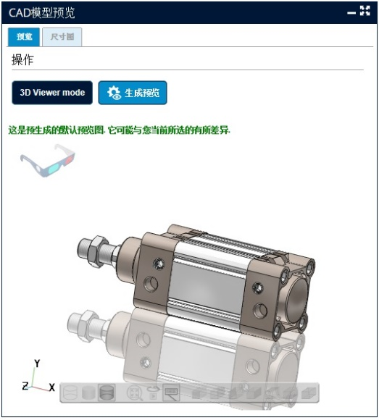
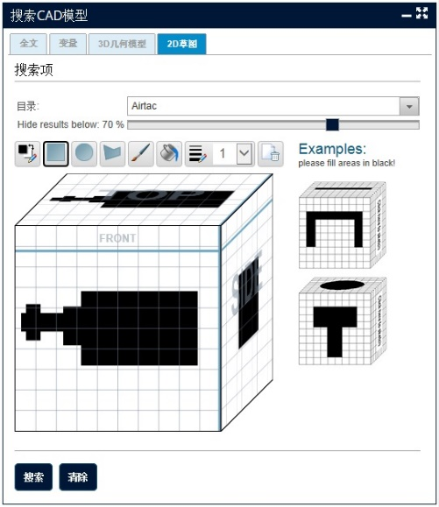

Über die CADENAS GmbH

CADENAS ist ein führender Softwarehersteller in den Bereichen Strategisches Teilemanagement und Teilereduzierung (PARTsolutions) sowie Elektronische CAD Produktkataloge (eCATALOGsolutions). Das Unternehmen stellt mit seinen maßgeschneiderten Softwarelösungen ein Bindeglied zwischen den Komponentenherstellern und ihren Produkten sowie den Abnehmern dar.

Der Name CADENAS (span. Prozessketten) steht mit seinen 300 Mitarbeitern an 14 internationalen Standorten seit 1992 für Erfolg, Kreativität, Beratung und Prozessoptimierung.

CADENAS hat in der Rolle des Initiators und Vordenkers bereits viele wichtige Neuerungen und Trends etabliert.

PARTsolutions Innovationen:
- Die Suche von CAD Bauteilen anhand von Topologien
- Die Ähnlichkeitssuche von CAD Bauteilen startet automatisch im Hintergrund
- Die CAD Teilesuche durch Skizzieren
- Die Rohteilsuche und Cloud Navigator Suche

eCATALOGsolutions Innovationen:
- Die 3D CAD Modelle App
- Der Einsatz von 3D Brillen zur Präsentation von CAD Modellen
- Die Unterstützung der Augmented Reality Technologie
- Der Smart Catalog – Der Printkatalog wird digital
- ePRODUCTplacement: Das richtige Teil zum richtigen Zeitpunkt der richtigen Person anbieten
- Engineering Wissensdatenbank

Weitere Informationen finden Sie unter: www.cadenas.de

